|  |
| --- |
| SAÉ S2 – 2021 - 2022 |
| **Dossier de Gestion Projet** |
| GRAMA – Graph Map Analysis |

|  |
| --- |
| G5S2 | PENNEC Steve & NGUYEN Denis  I.U.T Lyon1 – Département Informatique |

**Sommaire :**

1. Présentation du projet…………………………………………………………………2
2. **Méthode de gestion projet utilisé**…………………………………………………2
3. Cadrage du projet……………………………………………………………………….2
4. Liste des tâches…….……………………………………………………………………3
5. La Matrice RACI…….……………………………………………………………………4
6. Matrice Eisenhower………………………………………………………….…………4
7. Diagramme de GANTT…………………………………………………………………5
8. Évaluation des risques………………………………………………………………..6
9. **Présentation du projet :**

Ce projet consiste à développer une application dans le cadre de la SAÉ S2.01. Le but de l’application, nommé Graph Map Analysis et abrégé en GRAMA, est de pouvoir analyser la carte d’une ville représentée sous la figure d’un graphe.

L’objectif de ce projet est de mobiliser un grand nombre de ressources du deuxième semestre afin d’être en phase d’apprentissage et solidifier ses capacités et compétences en informatique, nous projetant ainsi vers une mise en situation dans le monde professionnel.

1. **Méthode de gestion projet utilisé :**

Afin de mener à bien ce projet, nous ferons notre choix de méthode selon les critères de notre projet. Notre projet étant le développement d’une application, ses critères se résument par la possibilité de découper le projet en plusieurs parties et de pouvoir retourner en arrière. Par ailleurs, nous avons déjà en tête une idée de ce pourrait ressembler notre application.

Il serait donc judicieux d’opter pour une méthode agile. C’est pourquoi nous choisirons ici comme méthode une approche incrémentale itérative pour accomplir ce projet.

1. Cadrage du projet :

En ce qui concerne de cadrer le projet de façon prédictif, il sera nécessaire de se focaliser sur divers aspects tel que :

**Contexte et besoin :**

Le contexte est le développement d’une application tandis que le besoin qui nous est imposé est de pouvoir analyser une carte représentée par un graphe via cette application

**Objectifs :**

Les objectifs sont d’être en situation d’apprentissage et de prendre en compte les enjeux de la mise en place d’un projet de développement sous plusieurs aspects (Gestion Projet, algorithmie, programmation…).

**Livrables et délais :**

* Cahier des charges
* Dossier de gestion de projet
* Spécifications de solution (technique et fonctionnelle)
* Dessin du graphe
* L’application et son code

**Ressources :**

* Mathématiques : Graphes
* Structures de données
* Java
* Programmation IHM
* Structure de données
* Gestion de projet
* Qualité de développement

**Risques et opportunités :**

* Évolution de la demande
* Perte d’un membre du groupe
* Panne technique
* Indisponibilité d’un membre du groupe

**Acteurs :**

* Steve PENNEC : Membre d’équipe
* Denis NGUYEN : Membre d’équipe
* Les enseignant : Superviseurs, conseillers et correcteurs.

1. Liste des tâches :

Ci-dessous sont présentées toutes les tâches nécessaires à la mise en place de l’application, comprenant les besoins du client ainsi que les actions à effectuer pour faire avancer le projet.

|  |  |
| --- | --- |
| **Numéro** | **Tâche** |
| **1** | Phase d’étude du sujet du projet |
| **2** | Planification et organisation |
| **3** | Établir un cahier des charges |
| **4** | Établir un dossier de gestion projet |
| **5** | Établir une spécification fonctionnelle |
| **6** | Établir une spécification technique |
| **7** | Mettre en place le fichier CSV du graphe |
| **8** | Constituer le dessin du graphe |
| **9** | Faire des décisions vis-à-vis les structures de données à utiliser |
| **10** | Créer une fonction pour lire et récupérer correctement les données du fichier CSV |
| **11** | Créer les fonctions pour *Analyser les éléments du graphe (0-distance)* |
| **12** | Créer les fonctions pour *Comprendre les contextes des éléments du graphe (1-distance)* |
| **13** | Créer les fonctions pour *Connaître les distances entre deux sites (2-distance)* |
| **14** | Créer les fonctions pour *Comparer deux villes (>= 2-distance)* |
| **15** | Créer les fonctions pour *Connaître les distances entre deux sites (p-distance)* **BONUS** |
| **16** | Produire une maquette de l’interface de l’application |
| **17** | Mettre en place les fonctions pour dessiner le graphe |
| **18** | Dresser l’écran principale de l’application |
| **19** | Dresser l’écran 0 de l’application |
| **20** | Dresser l’écran 1 de l’application |
| **21** | Dresser l’écran 2 de l’application |
| **22** | Dresser l’écran 3 de l’application |
| **23** | Dresser l’écran 4 de l’application **BONUS** |
| **24** | Dresser d’autres fonctions et interfaces utiles à l’application |
| **25** | Réaliser les tests unitaires |
| **26** | Rédiger les commentaires et la Javadoc du code |

1. **La Matrice RACI :**

|  |  |  |  |
| --- | --- | --- | --- |
| **Tâches** | **Steve PENNEC** | **Denis NGUYEN** | **Professeurs** |
| 1 | **R** | **C** | **I** |
| 2 | **R** | **C** | **I** |
| 3 | **R** | **C** | **C** |
| 4 | **R** | **C** | **I** |
| 5 | **R** | **C** | **I** |
| 6 | **R** | **C** | **I** |
| 7 | **C** | **R** | **I** |
| 8 | **C** | **R** | **I** |
| 9 | **R** |  | **A** |
| 10 | **R** |  | **C** |
| 11 | **R** |  | **I** |
| 12 | **R** |  | **I** |
| 13 | **R** |  | **I** |
| 14 | **R** |  | **I** |
| 15 | **R** |  | **I** |
| 16 | **R** |  | **I** |
| 17 | **R** |  | **C** |
| 18 | **R** |  | **C** |
| 19 | **R** |  | **I** |
| 20 | **R** |  | **I** |
| 21 | **R** |  | **I** |
| 22 | **R** |  | **I** |
| 23 | **R** |  | **I** |
| 24 | **R** |  | **I** |
| 25 | **R** |  | **A** |
| 26 | **R** |  | **A** |

1. **Matrice Eisenhower :**

**- Urgence +**

**- Importance +**

|  |  |
| --- | --- |
| **Tâches importantes mais non urgentes :**  1 – 2 – 3 – 4 – 7 – 10 – 11 – 12 – 13 – 14 – 25 – 26 | **Tâches importantes et urgentes :**  5 – 6 –– 17 – 18 – 19 – 20 – 21 – 22 |
| **Tâches non importantes et non urgentes :**  8 – 15 – 23 | **Tâches non importantes, mais urgentes :**  9 – 16 – 24 |

1. **Diagramme de GANTT :**

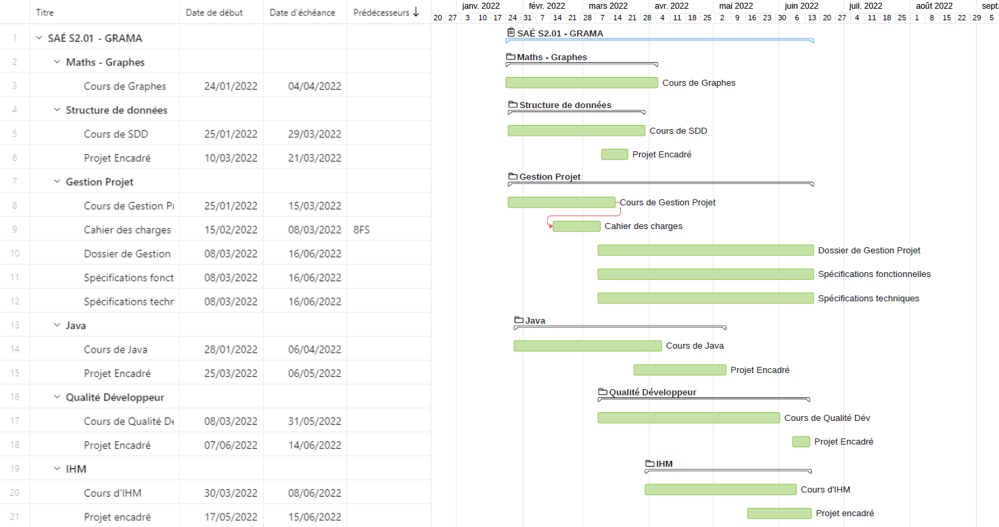Ce diagramme présente le planning organisé pour notre projet avec les différentes ressources sollicitées pour l’établir, nous donnons ainsi un indice sur le temps qu’on disposera pour effectuer les différentes tâches :

1. 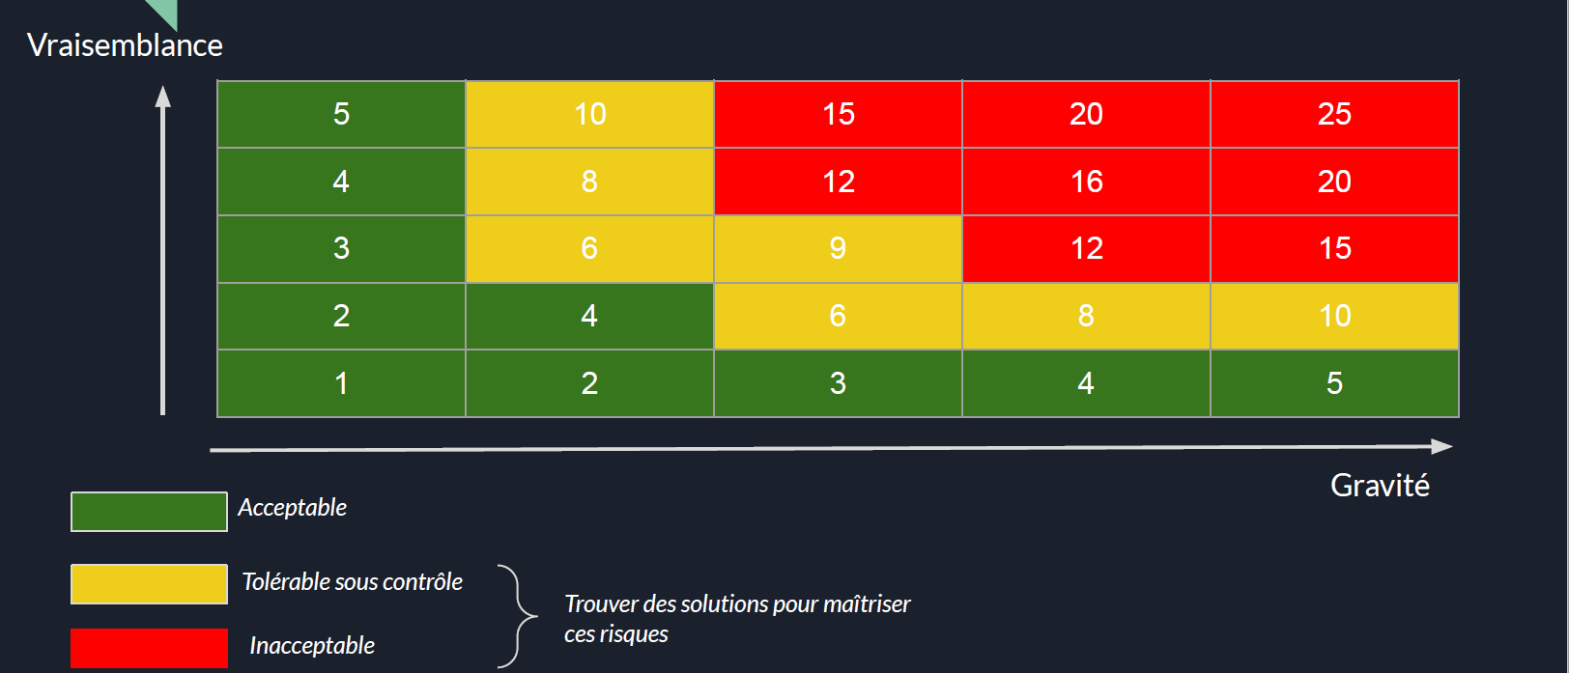**Évaluation des risques :**

|  |  |  |  |
| --- | --- | --- | --- |
| Identification | Évaluation | Plan d’action | Maîtrise |
| Évolution de la demande | 8 | Raccorder les tâches aux modifications | 4 |
| Perte d’un membre du groupe | 20 | Prendre toute la charge du travail et prévenir les enseignants | 15 |
| Panne technique | 6 | Réparer la panne ou aller à l’IUT pour travailler dans leur machine | 3 |
| Indisponibilité d’un membre du groupe | 4 |  |  |